T.C.
MARMARA ÜNİVERSİTESİ
REKTÖRLÜĞÜ
Strateji Geliştirme Daire Başkanlığı

2024 YILI
YATIRIM PROGRAMI
İZLEME VE DEĞERLENDİRME
RAPORU

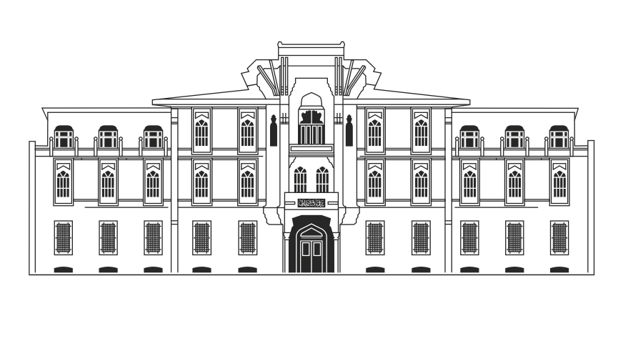

İÇİNDEKİLER
I.GENEL DEĞERLENDİRME 2
1.HİZMET BİNALARI 7
2.2024 YILI YATIRIMLARIYLA HEDEFLENEN VE GERÇEKLEŞEN KAPASİTE ARTIŞI 12
3. PROJELERİN UYGULAMALARINDA KARŞILAŞILAN TEMEL SORUNLAR 12
II.2024 YILI PROJE UYGULAMALARI 13
1. PROJELERİN GENEL UYGULAMA DURUMU 13
2. SEKTÖR BAZINDA PROJELER 14
2.1. EĞİTİM-YÜKSEKÖĞRETİM 14
2.1.1. 2007H03-150295 NUMARALI “DERSLİK VE MERKEZİ BİRİMLER” PROJESİ 14
2.1.1.1. MERKEZİ YEMEKHANE VE KÜTÜPHANE BİNASI 14
2.1.1.2. RECEP TAYYİP GENÇ KÜLLİYESİ İKİNCİ ETAP 15
2.1.2. 2023H03-212533 NUMARALI “BÜYÜK ONARIM” PROJESİ 16
2.1.3. 2024H03-232595 NUMARALI “ÇEŞİTLİ ÜNİTELERİN ETÜT PROJESİ” 21
2.1.4. 2020H03-150147 NUMARALI “KAMPÜSLER ALT YAPISI” PROJESİ 22
2.1.5. 2024H03-233496 NUMARALI “MUHTELİF İŞLER” PROJESİ 24
2.1.6. 2024H03-232597 NUMARALI “YAYIN ALIMLARI” PROJESİ 26
2.2. EĞİTİM-BEDEN EĞİTİMİ VE SPOR 26
2.2.1. 2021H05-168596 NUMARALI “AÇIK VE KAPALI SPOR TESİSLERİ” PROJESİ 26
2.3. EĞİTİM-KÜLTÜR 27
2.3.1. 2020H04-144727 NUMARALI “SULTANAHMET YERLEŞKESİ REKTÖRLÜK BİNA RESTORASYONU” 27
2.4. SAĞLIK 29
2.4.1. 2020I00-143118 NUMARALI “DİŞ HEKİMLİĞİ FAKÜLTESİ ENGELLİ UYGULAMA MERKEZİ” 29
2.5. DİĞER KAMU HİZMETLERİ/SOSYAL TEKNOLOJİK ARAŞTIRMA 30
2.5.1. 2024K12-219601 NUMARALI “REKTÖRLÜK BİLİMSEL ARAŞTIRMA PROJELERİ” 30
2.5.2. 2023K12-195487 NUMARALI “BİYOMEDİKAL GÖRÜNTÜLEME VE TANI SİSTEMLERİ GELİŞTİRME İLAVE ALTYAPI” 30
2.5.3. 2024K12-220153 NUMARALI “HİDROJEN ENERJİ SİSTEMLERİ ARAŞTIRMA LABORATUVARI” 30
2.5.4. 2024K12-220141 NUMARALI “YENİLİKÇİ SAĞLIK VE GIDA UYGULAMALARI LABORATUVARI” 31
III. ÖNERİLER: 32

TABLOLAR
Tablo 1. Yerleşkeler ve Hizmet Binaları Dağılımı 2
Tablo 2. Eğitim Alan Bilgileri 7
Tablo 3. Sağlık, Kültür ve Spor Daire Başkanlığı Makine Teçhizat Yıl Sonu Detayı 25
Tablo 4. Makine Teçhizat Yıl Sonu Detayı 25
Tablo 5. Gerçekleşen Alımlar 26

ŞEKİLLER
Şekil 1.Ödenek Dağılımı 13

I.GENEL DEĞERLENDİRME

Kuruluşun Yatırımlarının Finansman Kaynakları: Özel Bütçe ve Döner Sermaye.

Kuruluşun Mevcut Üretim Kapasitesi:

Tablo 1. Yerleşkeler ve Hizmet Binaları Dağılımı

Yerleşke Adı | Birim
ACIBADEM | Güzel Sanatlar Fakültesi
ACIBADEM | Güzel Sanatlar Fakültesi Dekanlık Binası
ACIBADEM | Güzel Sanatlar Enstitüsü
ACIBADEM | Atölyeler
ACIBADEM | Yemekhane
ACIBADEM | Kantin
ANADOLUHİSARI | Spor Bilimleri Fakültesi
ANADOLUHİSARI | PTT
ANADOLUHİSARI | Tenis Kortu Kapalı Alan
ANADOLUHİSARI | Cimnastik Salonu
ANADOLUHİSARI | Kapalı Yüzme Havuzu
ANADOLUHİSARI | Fitness Salonu
ANADOLUHİSARI | Kapalı Spor Salonu
ANADOLUHİSARI | Kantin
ANADOLUHİSARI | Mescid
ANADOLUHİSARI | Sağlık Ocağı
ANADOLUHİSARI | Kayıkhane
ANADOLUHİSARI | Akademi Stadı Tribünü
BAĞLARBAŞI | İlahiyat Fakültesi Camisi
BAĞLARBAŞI | Mehmet Cengiz Binası A blok
BAĞLARBAŞI | Mehmet Hattat Binası B Blok
BAĞLARBAŞI | Fahri Kiğılı Binası C blok
RECEP TAYYİP ERDOĞAN SAĞLIK YERLEŞKESİ | Diş Hekimliği Fakültesi
RECEP TAYYİP ERDOĞAN SAĞLIK YERLEŞKESİ | Tıp Fakültesi
RECEP TAYYİP ERDOĞAN SAĞLIK YERLEŞKESİ | Sağlık Bilimleri Fakültesi
RECEP TAYYİP ERDOĞAN SAĞLIK YERLEŞKESİ | Nörolojik Bilimler Enstitüsü
RECEP TAYYİP ERDOĞAN SAĞLIK YERLEŞKESİ | Gastroentoloji Enstitüsü
RECEP TAYYİP ERDOĞAN SAĞLIK YERLEŞKESİ | Eczacılık Fakültesi
RECEP TAYYİP ERDOĞAN SAĞLIK YERLEŞKESİ | M.Ü. Prof. Dr. Asaf Ataseven Hastanesi
RECEP TAYYİP ERDOĞAN KÜLLİYESİ | Mühendislik Fakültesi M1 Binası
RECEP TAYYİP ERDOĞAN KÜLLİYESİ | Mühendislik Fakültesi M2 Binası
RECEP TAYYİP ERDOĞAN KÜLLİYESİ | Mühendislik Fakültesi M3 Binası
RECEP TAYYİP ERDOĞAN KÜLLİYESİ | Mühendislik Fakültesi M4 Binası
RECEP TAYYİP ERDOĞAN KÜLLİYESİ | Mühendislik Fakültesi M5 Binası
RECEP TAYYİP ERDOĞAN KÜLLİYESİ | Teknoloji Fakültesi T1 Binası
RECEP TAYYİP ERDOĞAN KÜLLİYESİ | Teknoloji Fakültesi T2 Binası
RECEP TAYYİP ERDOĞAN KÜLLİYESİ | Teknoloji Fakültesi T3 Binası
RECEP TAYYİP ERDOĞAN KÜLLİYESİ | Teknoloji Fakültesi T4 Binası
RECEP TAYYİP ERDOĞAN KÜLLİYESİ | Teknoloji Fakültesi TH2 Binası
RECEP TAYYİP ERDOĞAN KÜLLİYESİ | Teknoloji Fakültesi TH5 Binası
RECEP TAYYİP ERDOĞAN KÜLLİYESİ | Kafeterya
RECEP TAYYİP ERDOĞAN KÜLLİYESİ | Isı ve Trafo Merkezi (Mühendislik Fakültesi)
RECEP TAYYİP ERDOĞAN KÜLLİYESİ | Isı ve Trafo Merkezi (Teknoloji Fakültesi)
RECEP TAYYİP ERDOĞAN KÜLLİYESİ | Atatürk Eğitim Fakültesi A1 Binası
RECEP TAYYİP ERDOĞAN KÜLLİYESİ | Atatürk Eğitim Fakültesi A2 Binası
RECEP TAYYİP ERDOĞAN KÜLLİYESİ | Atatürk Eğitim Fakültesi A3 Binası
RECEP TAYYİP ERDOĞAN KÜLLİYESİ | Atatürk Eğitim Fakültesi A4 Binası
RECEP TAYYİP ERDOĞAN KÜLLİYESİ | Atatürk Eğitim Fakültesi A5 Binası
RECEP TAYYİP ERDOĞAN KÜLLİYESİ | İktisat Fakültesi K1 Binası
RECEP TAYYİP ERDOĞAN KÜLLİYESİ | İktisat Fakültesi K2 Binası
RECEP TAYYİP ERDOĞAN KÜLLİYESİ | İşletme Fakültesi I1 Binası
RECEP TAYYİP ERDOĞAN KÜLLİYESİ | İşletme Fakültesi I2 Binası
RECEP TAYYİP ERDOĞAN KÜLLİYESİ | Siyasal Bilgiler S1 Binası
RECEP TAYYİP ERDOĞAN KÜLLİYESİ | Finansal Bilgiler Fakültesi
RECEP TAYYİP ERDOĞAN KÜLLİYESİ | Teknoloji Fakültesi İTAM Binası
RECEP TAYYİP ERDOĞAN KÜLLİYESİ | Teknoloji Fakültesi NBUAM Binası
RECEP TAYYİP ERDOĞAN KÜLLİYESİ | Teknoloji Fakültesi TH1 Binası
RECEP TAYYİP ERDOĞAN KÜLLİYESİ | Teknoloji Fakültesi TH3 Binası
RECEP TAYYİP ERDOĞAN KÜLLİYESİ | Teknoloji Fakültesi TH4 Binası
RECEP TAYYİP ERDOĞAN KÜLLİYESİ | Mühendislik Fakültesi MH1 Binası
RECEP TAYYİP ERDOĞAN KÜLLİYESİ | Mühendislik Fakültesi MH2 Binası
RECEP TAYYİP ERDOĞAN KÜLLİYESİ | Mühendislik Fakültesi MH3 Binası
RECEP TAYYİP ERDOĞAN KÜLLİYESİ | Ana Nizamiye
RECEP TAYYİP ERDOĞAN KÜLLİYESİ | Nizamiye NZ1
RECEP TAYYİP ERDOĞAN KÜLLİYESİ | Nizamiye NZ2
RECEP TAYYİP ERDOĞAN KÜLLİYESİ | Nizamiye NZ3
RECEP TAYYİP ERDOĞAN KÜLLİYESİ | Yemekhane ve Öğrenci Merkezi
RECEP TAYYİP ERDOĞAN KÜLLİYESİ | Isı ve Trafo Merkezi
GÖZTEPE | Rektörlük (I)
GÖZTEPE | Daire Başkanlıkları Binası
GÖZTEPE | Enstitü Binası:  - Avrupa Araştırmaları Enstitüsü  - Bankacılık ve Sigortacılık Enstitüsü  - Fen Bilimleri Enstitüsü  - Türkiyat Araştırmaları Enstitüsü  - Eğitim Bilimleri Enstitüsü  - Sosyal Bilimler Enstitüsü  - İslam Ekonomisi ve Finansı Enstitüsü  - Orta Doğu ve İslam Ülkeleri Araştırmaları Enstitüsü
GÖZTEPE | Nüfus ve Sosyal Araştırmalar Enstitüsü
GÖZTEPE | Fen Fakültesi
GÖZTEPE | İnsan ve Toplum Bilimleri Fakültesi
GÖZTEPE | İletişim Fakültesi
GÖZTEPE | Hukuk Fakültesi
GÖZTEPE | Adalet Meslek Yüksekokulu
GÖZTEPE | Güzel Sanatlar Film Tasarımı ve Müzik Bölümü
GÖZTEPE | Mühendislik Dekanlık Binası (Güçlendirilen Bina)
GÖZTEPE | Mühendislik Fakültesi (D Blok-Yenilik Merkezi)
GÖZTEPE | Siyasal Bilgiler Fakültesi (Fakülte Recep Tayyip Erdoğan Külliyesine taşındı)
GÖZTEPE | Atatürk Eğitim Fakültesi (Güçlendirilen Bina)
GÖZTEPE | Atatürk Eğitim Fakültesi (Fakülte Recep Tayyip Erdoğan Külliyesine taşındı)
GÖZTEPE | İktisat Fakültesi (Fakülte Recep Tayyip Erdoğan Külliyesine taşındı)
GÖZTEPE | İşletme Fakültesi (Fakülte Recep Tayyip Erdoğan Külliyesine taşındı.)
GÖZTEPE | Teknoloji Fakültesi
GÖZTEPE | Yabancı Diller Yüksekokulu (Güçlendirilen Bina)
GÖZTEPE | Yabancı Diller Yüksekokulu (İdari Bina)
GÖZTEPE | Prefabrik Ek Bina
GÖZTEPE | Dr. İbrahim Üzümcü Binası
GÖZTEPE | Şehit Ömer Halisdemir Kapalı Spor Salonu
GÖZTEPE | Mediko
GÖZTEPE | ISG - Psikoloji Danışmanlık Merkezi
GÖZTEPE | Handan Ertuğrul Kız Yurdu (Boşaltıldı)
GÖZTEPE | Özmen Aktar Kız Öğrenci Yurdu (Boşaltıldı)
GÖZTEPE | Göztepe Kız Öğrenci Yurdu (Boşaltıldı)
GÖZTEPE | Gençlik Merkezi
GÖZTEPE | Kantin (Bahçe Kafe) (Çok Amaçlı Fonksiyonel Yapı)
GÖZTEPE | Karakol
GÖZTEPE | PTT
GÖZTEPE | Sivil Polis Evi
GÖZTEPE | Çamaşırhane
GÖZTEPE | MÜSEM (Eğitim Merkezi)
GÖZTEPE | PTT Yanı Tek Katlı Yapı
GÖZTEPE | Konukevi (Hizmet Binası)
GÖZTEPE | Kantin (Konuk Evi Yanı) (Çok Amaçlı Fonksiyonel Yapı)
GÖZTEPE | EnFıstık (Çalışma alanı)
GÖZTEPE | Çarşı (Çok Amaçlı Fonksiyonel Yapı)
GÖZTEPE | Av Köşkü Hamamı
GÖZTEPE | Öğrenci Yemekhanesi
GÖZTEPE | Prefabrik Müh. D Blok Yanı
KARTAL | Sağlık Hizmetleri Meslek Yüksekokulu
MEHMET GENÇ KÜLLİYESİ | 1.Blok - Sağlık Bilimleri Enstitüsü
MEHMET GENÇ KÜLLİYESİ | 2.Blok - Sosyal Bilimler MeslekYüksekokulu
MEHMET GENÇ KÜLLİYESİ | 3.Blok - Sosyal Bilimler Meslek Yüksekokulu
MEHMET GENÇ KÜLLİYESİ | 4.Blok - Teknik Bilimler Meslek Yüksekokulu
MEHMET GENÇ KÜLLİYESİ | 5.Blok - Finansal Bilimler Fakültesi (Fakülte Recep Tayyip Erdoğan Külliyesine taşındı)
MEHMET GENÇ KÜLLİYESİ | 6.Blok – Uygulamalı Bilimler Fakültesi
MEHMET GENÇ KÜLLİYESİ | 7.Blok – Mimarlık ve Tasarım Fakültesi
MEHMET GENÇ KÜLLİYESİ | Meslek Yüksekokulu ve Laboratuvar
MEHMET GENÇ KÜLLİYESİ | Konferans Merkezi
MEHMET GENÇ KÜLLİYESİ | Isı Merkezi
MEHMET GENÇ KÜLLİYESİ | Öğrenci Merkezi
MEHMET GENÇ KÜLLİYESİ | Kız Yurdu (Y1-1 ve Y1-2 Blok)
MEHMET GENÇ KÜLLİYESİ | Sosyal Alan (Y1-5 Blok)
MEHMET GENÇ KÜLLİYESİ | Erkek Yurdu (Y1-1 ve Y1-2 Blok)
MEHMET GENÇ KÜLLİYESİ | Enerji Merkezi Binası
MEHMET GENÇ KÜLLİYESİ | 7’li Bina Sığınak
SULTANAHMET | Rektörlük (II)
SULTANAHMET | Cumhuriyet Müzesi ve Sanat Galerisi
ŞİŞLİ | Şişli Binası (Boş)
BEYAZIT | Beyazıt Binası (Boş)
MALTEPE | Maltepe Sosyal Tesisleri
GÖZCÜBABA | Daire
GÖZCÜBABA | Kreş Binası
ANKARA | Daire
ANKARA | Daire

1.HİZMET BİNALARI
Marmara Üniversitesi Rektörlük binası, Göztepe (merkez bina) ve Sultanahmet yerleşkelerinde bulunmaktadır. Çeşitli yerleşkelerde faaliyet gösteren akademik hizmet binaları ise 900.094,80 m² toplam alana ve 42.349,34 m² toplam derslik alanına sahiptir.
Tablo 2. Eğitim Alan Bilgileri
Yerleşke Adı | Sektör/Tesisler Eğitim |  | Bina Alanı (m²) | Derslik Alanı (m²) | Derslik Sayısı
Acıbadem | Güzel Sanatlar Fakültesi Dekanlık |  | 230
Acıbadem | Güzel Sanatlar Fakültesi |  | 14.330 | 2.755 | 40
Acıbadem | Güzel Sanatlar Enstitüsü |  | 14.330 | 2.755 | 40
Acıbadem | Atölyeler |  | 936
Acıbadem | Yemekhane |  | 295
Acıbadem | Kantin |  | 85
ACIBADEM YERLEŞKESİ |  |  | 15.876 | 2.755 | 40
Anadoluhisarı | Spor Bilimleri Fakültesi |  | 8.763 | 1.082,59 | 17
Anadoluhisarı | PTT |  | 51
Anadoluhisarı | Tenis Kortu Kapalı Alan |  | 588
Anadoluhisarı | Cimnastik Salonu |  | 1.250
Anadoluhisarı | Kapalı Yüzme Havuzu |  | 3.670
Anadoluhisarı | Fitness Salonu |  | 919
Anadoluhisarı | Kapalı Spor Salonu |  | 1.424
Anadoluhisarı | Kantin |  | 305
Anadoluhisarı | Mescid |  | 173
Anadoluhisarı | Sağlık Ocağı |  | 125
Anadoluhisarı | Kayıkhane |  | 356
Anadoluhisarı | Akademi Stadı Tribünü |  | 1.396
ANADOLUHİSARI YERLEŞKESİ |  |  | 19.020 | 1.082,59 | 17
Bağlarbaşı | Cami |  | 21.941 | 32,24 | 1
Bağlarbaşı | Mehmet Cengiz Binası A blok |  | 14.035 | 1.450,78 | 30
Bağlarbaşı | Mehmet Hattat Binası B Blok |  | 11.211 | 1.210,97 | 16
Bağlarbaşı | Fahri Kiğılı Binası C blok |  | 19.927 | 660,74 | 10
BAĞLARBAŞI YERLEŞKESİ |  |  | 67.114 | 3.354,73 | 57
Recep Tayyip Erdoğan Sağlık Yerleşkesi | Diş Hekimliği Fakültesi |  | 19.603 | - | -
Recep Tayyip Erdoğan Sağlık Yerleşkesi | Tıp Fakültesi |  | 28.113 | 1.876,06 | 28
Recep Tayyip Erdoğan Sağlık Yerleşkesi | Sağlık Bilimleri Fakültesi |  | 14.842 | 1.566,68 | 15
Recep Tayyip Erdoğan Sağlık Yerleşkesi | Nörolojik Bilimler Enstitüsü |  | 3.304 | - | -
Recep Tayyip Erdoğan Sağlık Yerleşkesi | Gastroentroloji Enstitüsü |  | 3.304 | - | -
Recep Tayyip Erdoğan Sağlık Yerleşkesi | Eczacılık Fakültesi |  | 28.507 | 487,41 | 7
Recep Tayyip Erdoğan Sağlık Yerleşkesi | Prof. Dr. Asaf Ataseven Hastanesi |  | 112.457 | - | -
RECEP TAYYİP ERDOĞAN SAĞLIK YERLEŞKESİ |  |  | 206.826 | 3.930,15 | 50
Recep Tayyip Erdoğan Külliyesi |  | Mühendislik Fakültesi M1 Binası | 11.379 | 725,78 | 4
 |  | Mühendislik Fakültesi M2 Binası | 8.986 | 261,88 | 4
 |  | Mühendislik Fakültesi M3 Binası | 8.969 | 733,59 | 12
 |  | Mühendislik Fakültesi M4 Binası | 8.731 | 697,18 | 11
 |  | Mühendislik Fakültesi M5 Binası | 8.731 | 639,93 | 12
 |  | Teknoloji Fakültesi T1 Binası | 11.124 | 221,46 | 6
 |  | Teknoloji Fakültesi T2 Binası | 8.986 | 179,01 | 3
 |  | Teknoloji Fakültesi T3 Binası | 11.379 | 526,28 | 8
 |  | Teknoloji Fakültesi T4 Binası | 8.969 | 355,22 | 6
 |  | Teknoloji Fakültesi TH5 Binası | 1.468 | - | -
 |  | Teknoloji Fakültesi TH2 Binası | 1.652 | - | -
 |  | Kafeterya | 741 | - | -
 |  | Isı ve Trafo Merkezi (Mühendislik Fakültesi) | 983 | - | -
 |  | Isı ve Trafo Merkezi (Teknoloji Fakültesi) | 983 | - | -
 |  | Atatürk Eğitim Fakültesi A1 Binası | 11.646,41 | 1.903 | 15
 |  | Atatürk Eğitim Fakültesi A2 Binası | 11.646,41 | 449 | 6
 |  | Atatürk Eğitim Fakültesi A3 Binası | 11.799,26 | 1.015 | 15
 |  | Atatürk Eğitim Fakültesi A4 Binası | 8.935,13 | 355 | 4
 |  | Atatürk Eğitim Fakültesi A5 Binası | 9.190,37 | 816 | 10
 |  | İktisat Fakültesi K1 Binası | 11.646,41 | 662 | 10
 |  | İktisat Fakültesi K2 Binası | 11.799,26 | 1.444 | 24
 |  | İşletme Fakültesi I1 Binası | 11.799,26 | 683 | 10
 |  | İşletme Fakültesi I2 Binası | 11.646,41 | 891 | 14
 |  | Siyasal Bilgiler S1 Binası | 11.799,26 | 750 | 12
 |  | Finansal Bilgiler Fakültesi B1 Binası | 11.646,41 | 1.207 | 12
 |  | Teknoloji Fakültesi İTAM Binası | 4.648 | - | -
 |  | Teknoloji Fakültesi NBUAM Binası | 3.455,3 | - | -
 |  | Teknoloji Fakültesi TH1 Binası | 1.375 | - | -
 |  | Teknoloji Fakültesi TH3 Binası | 1.972 | - | -
 |  | Teknoloji Fakültesi TH4 Binası | 2.039,75 | - | -
 |  | Mühendislik Fakültesi MH1 Binası | 2.076,4 | - | -
 |  | Mühendislik Fakültesi MH2 Binası | 1.910 | - | -
 |  | Mühendislik Fakültesi MH3 Binası | 1.927,4 | - | -
 |  | Ana Nizamiye | 1.093 | - | -
 |  | Nizamiye NZ1 | 81 | - | -
 |  | Nizamiye NZ2 | 39,69 | - | -
 |  | Nizamiye NZ3 | 23,42 | - | -
 |  | Yemekhane ve Öğrenci Merkezi | 21.818 | - | -
 |  | Isı ve Trafo Merkezi | 1.375 | - | -
RECEP TAYYİP ERDOĞAN KÜLLİYESİ |  |  | 260.469,55 | 14.515,33 | 198
Göztepe | Rektörlük |  | 11,461
Göztepe | Daire Başkanlıkları Binası |  | 5.218,6
Göztepe | Fen Fakültesi |  | 26.557 | 2.387,72 | 54
Göztepe | İnsan ve Toplum Bilimleri Fakültesi |  | 26.557 | 2.387,72 | 54
Göztepe | Mühendislik Dekanlık Binası (Güçlendirilen Bina) |  | 2.206 | - | -
Göztepe | Mühendislik Fakültesi (D Blok- Yenilik Merkezi) |  | 3.070 | 58 | 2
Göztepe | Siyasal Bilgiler Fakültesi (B Blok- Recep Tayyip Erdoğan Külliyesine taşındı) |  | 4.450 | - | -
Göztepe | Siyasal Bilgiler Fakültesi (A Blok- Recep Tayyip Erdoğan Külliyesine taşındı) |  | 3.921 | - | -
Göztepe | Atatürk Eğitim Fakültesi (Güçlendirilen Bina) |  | 16.583 | - | -
Göztepe | Atatürk Eğitim Fakültesi (D Blok- Recep Tayyip Erdoğan Külliyesine taşındı) |  | 19.755 | - | -
Göztepe | İktisat Fakültesi (Recep Tayyip Erdoğan Külliyesine taşındı) |  | 7.010 | - | -
Göztepe | Prefabrik Ek Bina |  | 1.619 | 564 | 10
Göztepe | İşletme Fakültesi (C Blok- Fakülte Recep Tayyip Erdoğan Külliyesine taşındı) Nüfus ve Sosyal Araştırmalar Enstitüsü |  | 19.703 | - | -
Göztepe | Teknoloji Fakültesi (Eski Bina) |  | 22.033 | - | -
Göztepe | Yabancı Diller Yüksekokulu (Güçlendirilen Bina) |  | 2.183 | - | -
Göztepe | Yabancı Diller Yüksekokulu (İdari Bina) |  | 1.096
Göztepe | Avrupa Araştırmaları Enstitüsü |  | 4.511,4 | 635,2 | 15
Göztepe | Bankacılık ve Sigortacılık Enstitüsü |  | 4.511,4 | 635,2 | 15
Göztepe | Eğitim Bilimleri Enstitüsü |  | 4.511,4 | 635,2 | 15
Göztepe | Fen Bilimleri Enstitüsü |  | 4.511,4 | 635,2 | 15
Göztepe | Sosyal Bilimler Enstitüsü |  | 4.511,4 | 635,2 | 15
Göztepe | Türkiyat Araştırmaları Enstitüsü |  | 4.511,4 | 635,2 | 15
Göztepe | İslam Ekonomisi ve Finansı Enstitüsü |  | 4.511,4 | 635,2 | 15
Göztepe | Orta Doğu ve İslam Ülkeleri Araştırmaları Enstitüsü |  | 4.511,4 | 635,2 | 15
Göztepe | Hukuk Fakültesi |  | 19.243 | 1.471 | 10
Göztepe | Adalet Meslek Yüksekokulu |  | 19.243 | 264 | 4
Göztepe | İletişim Fakültesi |  | 17.976 | 1.074 | 14
Göztepe | Güzel Sanatlar Film Tasarımı ve Müzik Bölümü |  | 17.976 | 243 | 5
 | Dr. İbrahim Üzümcü Binası |  | 2.173 | 602 | 14
 | Şehit Ömer Halisdemir Kapalı Spor Salonu |  | 2.027
 | Mediko |  | 405
 | ISG - Psikoloji Danışmanlık Merkezi |  | 380
 | Gençlik Merkezi |  | 746
 | Handan Ertuğrul Kız Yurdu (Boşaltıldı) |  | 1.178
 | Özmen Aktar Kız Öğrenci Yurdu (Boşaltıldı) |  | 3.565
 | Göztepe Kız Öğrenci Yurdu (Boşaltıldı) |  | 1.547
 | Kantin (Bahçe Kafe) (Çok Amaçlı Fonksiyonel Yapı) |  | 456
 | Karakol |  | 85
 | PTT |  | 52
 | Sivil Polis Evi |  | 63
 | Çamaşırhane |  | 41
 | MÜSEM (Eğitim Merkezi) |  | 862
 | PTT Yanı Tek Katlı Yapı |  | 45
 | Konukevi (Hizmet Binası) |  | 3.072
 | Kantin (Konuk Evi Yanı) (Çok Amaçlı Fonksiyonel Yapı) |  | 122
 | Enfıstık (Çalışma Alanı) |  | 517
 | Çarşı (Çok Amaçlı Fonksiyonel Yapı) |  | 214
 | Av Köşkü Hamamı |  | 236
 | Öğrenci Yemekhane |  | 5.284
 | Prefabrik Müh. D Blok Yanı |  | 390
GÖZTEPE YERLEŞKESİ |  |  | 212.056 | 7.298,92 | 128
Mehmet Genç Külliyesi | 1.Blok-Sağlık Bilimleri Enstitüsü |  | 5.217,47 | 1.195,49 | 20
Mehmet Genç Külliyesi | 2.Blok-Sosyal Bilimler Meslek Yüksekokul Okulu |  | 5.341,59 | 1.195,49 | 20
Mehmet Genç Külliyesi | 3.Blok-Sosyal Bilimler Meslek Yüksekokul Okulu |  | 5.341,59 | 1.195,49 | 20
Mehmet Genç Külliyesi | 4.Blok-Teknik Bilimler Meslek Yüksekokulu |  | 5.341,59 | 1.174,45 | 11
Mehmet Genç Külliyesi | 5.Blok-Finansal Bilimler Fakültesi (Recep Tayyip Erdoğan Külliyesine taşındı) |  | 5.341,59 | 1.174,45 | 11
Mehmet Genç Külliyesi | 6.Blok-Uygulamalı Bilimler Fakültesi |  | 5.341,59 | 1.174,45 | 11
Mehmet Genç Külliyesi | 7.Blok-Mimarlık ve Tasarım Fakültesi |  | 5.217,47 | 1.174,45 | 11
Mehmet Genç Külliyesi | Meslek Yüksekokulu ve Laboratuvar |  | 6.153 | 402,77 | 6
Mehmet Genç Külliyesi | Konferans Merkezi |  | 2.407
Mehmet Genç Külliyesi | Isı Merkezi |  | 2.623,90
Mehmet Genç Külliyesi | Öğrenci Merkezi |  | 27.127,84
Mehmet Genç Külliyesi | Kız Yurdu (Y1-1 ve Y1-2 Blok) |  | 10.791
Mehmet Genç Külliyesi | Sosyal Alan (Y1-5 Blok) |  | 518,49
Mehmet Genç Külliyesi | Erkek Yurdu (Y1-1 ve Y1-2 Blok) |  | 14.446
Mehmet Genç Külliyesi | Enerji Merkezi Binası |  | 220
Mehmet Genç Külliyesi | 7'li Bina Sığınak |  | 2.667
MEHMET GENÇ KÜLLİYESİ |  |  | 104.097,12 | 8.687,04 | 110
Kartal | Sağlık Hizmetleri Meslek Yüksekokulu |  | 3.275 | 565,39 | 8
KARTAL YERLEŞKESİ |  |  | 3.275 | 565,39 | 8
Sultanahmet | Rektörlük Binası |  | 4.550,9 | 160,19 | 4
Sultanahmet | Rektörlük Makamı, Cumhuriyet Müzesi ve Sanat Galerisi |  | 4.550,9 | - | -
SULTANAHMET YERLEŞKESİ |  |  | 4.550,9 | 160,19 | 4
Şişli | Şişli binası |  | 870
Beyazıt | Beyazıt Binası (Boş) |  | 2.928
Gözcübaba | Kreş Binası |  | 1.370
Gözcübaba | Daire |  | 90
Maltepe Sosyal Tesisleri | Maltepe Sosyal Tesisleri |  | 1.409
Ankara | Daire |  | 73,54
Ankara | Daire |  | 69,69
GENEL TOPLAM |  |  | 900.094,80 | 42.349,34 | 612

2.2024 YILI YATIRIMLARIYLA HEDEFLENEN VE GERÇEKLEŞEN KAPASİTE ARTIŞI

2024 yılında kapasite artışı olmamıştır.
3. PROJELERİN UYGULAMALARINDA KARŞILAŞILAN TEMEL SORUNLAR
Cumhurbaşkanlığı Strateji ve Bütçe Başkanlığınca AHP ve AFP’lerin idarenin tekliflerinin dışına çıkılarak düzenlenmesi, ödenek serbest bırakmalar, bütçe ödeneklerinin öğrenci ve personel başına olacak şekilde gerçek ihtiyaca göre belirlenmemesi, ihale süreçlerinin uzunluğu, mevzuatın çok sık değişmesi vb. durumlardır. Yatırım Programında toplam 13 ana proje yer almıştır.

II.2024 YILI PROJE UYGULAMALARI
- PROJELERİN GENEL UYGULAMA DURUMU
Bütçe başlangıç ödeneğimiz toplamı 513.272.000,00 TL olup yıl içinde; Cumhurbaşkanlığı Strateji ve Bütçe Başkanlığının onayı ile toplamda 192.549.000,00 TL finansman fazlasından likit karşılığı, Cumhurbaşkanlığı Strateji ve Bütçe Başkanlığınca; Yedek Ödenekten 87.000.000 TL ve “Araştırma Üniversiteleri Destek Programı İş Birliği Protokolü” kapsamında Bilimsel Araştırma Projelerinde kullanılmak üzere aktarılan 14.600.000,00 TL ödenek ile toplam 294.149.000,00 TL eklenmiş ve Cumhurbaşkanlığı Strateji ve Bütçe Başkanlığınca Tasarruf Tedbirleri kapsamında 40.450.400,00 TL yatırım bütçemizden Yedek Ödeneğe aktarılarak yıl sonu revize ödeneğimiz 766.970.600,00 TL olarak gerçekleşmiştir. Mal hizmet ve yapım işleri ile onarımlar için 729.890.820,32 TL harcama yapılarak revize ödeneğimize göre toplam nakdi gerçekleşme oranı %95 seviyesindedir.
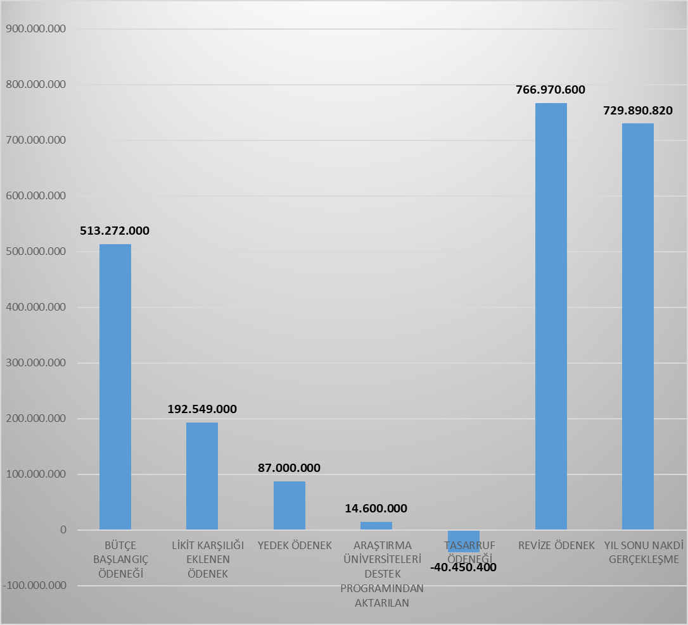
Şekil 1.Ödenek Dağılımı
- SEKTÖR BAZINDA PROJELER
2.1. EĞİTİM-YÜKSEKÖĞRETİM
2.1.1. 2007H03-150295 NUMARALI “DERSLİK VE MERKEZİ BİRİMLER” PROJESİ
Başlangıç ödeneği 150.001.000,00 TL olan projeye Cumhurbaşkanlığı Strateji ve Bütçe Başkanlığının onayıyla finansman fazlasından likit karşılığı 53.827.000,00 TL, Yedek Ödenekten 60.000.000,00 TL, Diş Hekimliği Fakültesi Engelli Uygulama Merkezi projesinden 40.000.000,00 TL ödenek aktarılmış olup, Cumhurbaşkanlığı Strateji ve Bütçe Başkanlığınca Tasarruf Tedbirleri kapsamında başlangıç ödeneğinden 15.000.000,00 TL ödenek Yedek Ödeneğe aktarılarak toplam revize ödenek 288.828.000,00 TL olmuştur. 2024 yıl sonu nakdi gerçekleşmesi 288.814.278,65 TL olmuştur. Projenin genel nakdi gerçekleşme seviyesi %100 olmuştur.
2.1.1.1. MERKEZİ YEMEKHANE VE KÜTÜPHANE BİNASI
Recep Tayyip Erdoğan Külliyesi Diş Hekimliği Fakültesi, Tıp Fakültesi, Eczacılık Fakültesi, Sağlık Bilimleri Fakültesi, Gastroenteroloji ve Nörolojik Bilimler Enstitülerinin bulunduğu alanda, paydaşlarımızın sosyal alan ihtiyacını karşılayacak toplam kapalı alanı 14.500,95 m²’den oluşan yemekhane ve kütüphane binası yapılmaktadır. 2. bodrum katta 65 + 2 (engelli) toplam 67 araçlık otopark, 1. bodrum katta 64 kişilik seminer salonu, 87 kişilik konferans salonu, toplantı salonu yer alacaktır. Zemin kat kütüphanede 136 kişilik çalışma salonu ve fuaye, 1. kat ve 2. katlarda 240 kişilik okuma bölümü, grup çalışma alanları, 30.000 yayınlık raf alanı, idari ofisler, 468 kişilik yemekhane, bay/bayan mescit yapılacaktır. 3. katta ise 125 kişilik akademisyen yemekhanesi yer alacaktır. Peyzaj düzenlemelerin de yapılacağı söz konusu işin Mart 2025 itibariyle tamamlanması öngörülmekte olup fiziki gerçekleşme %88 seviyesindedir.

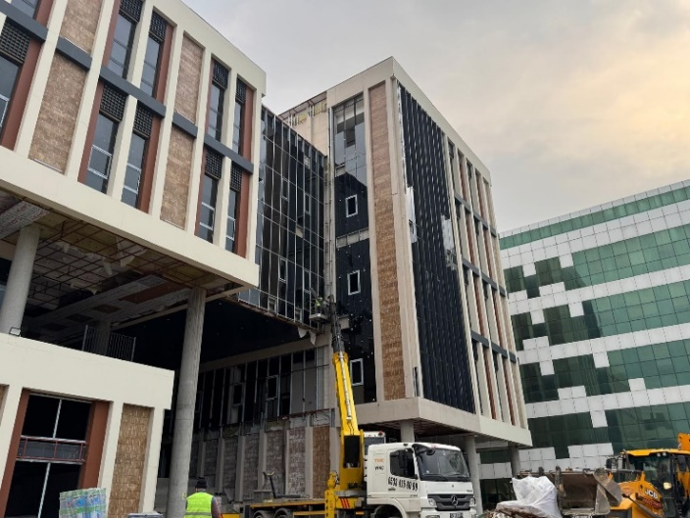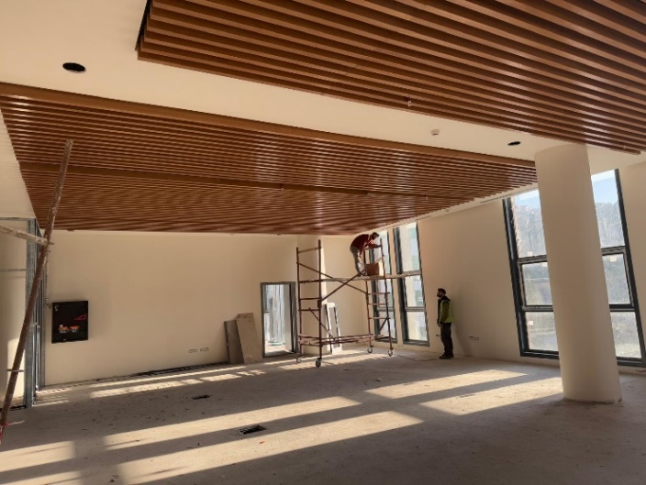
Merkezi ve Yemekhane Binası (14.500,95 m²)

Nakdi Gerçekleşmeler;
2021 Yılı : 3.183.270,89 TL
2022 Yılı : 200.467,15 TL
2023 Yılı : 61.484.209,23 TL
2024 Yılı : 288.814.278,65 TL

2.1.1.2. RECEP TAYYİP ERDOĞAN KÜLLİYESİ İKİNCİ ETAP
Bu proje Merkezi Yönetim Bütçesi dışında olup Toplu Konut İdarası Başkanlığı (TOKİ) ile yapılan protokol çerçevesinde finanse edilmekte ve yapımı hızla devam etmektedir. Projenin başlangıç ödeneği 1.000,00 TL (iz) ödenek konulmuş olup harcama gerçekleşmemiştir.

2.1.2. 2023H03-212533 NUMARALI “BÜYÜK ONARIM” PROJESİ
Başlangıç ödeneği 29.000.000,00 TL olan projeye yılı içerisinde; Cumhurbaşkanlığı Strateji ve Bütçe Başkanlığının onayıyla finansman fazlasından likit karşılığı 11.500.000,00 TL ödenek eklenmesi ile birlikte Tasarruf Tedbirleri kapsamında başlangıç ödeneğinden 2.900.000,00 TL ödenek Yedek Ödeneğe aktarılarak toplam proje ödeneği 37.600.000,00 TL olmuştur. Nakdi gerçekleşmesi 34.464.085,53 TL’dir. Projenin nakdi gerçekleşme seviyesi %92 olmuştur.
Proje kapsamında yapılan işler:
1. Marmara Üniversitesi Sağlık Yerleşkesinde Bulunan Tıp Fakültesi Teras İzolasyonu ve Cephe Onarım-Tadilat İşleri
Recep Tayyip Erdoğan Külliyesi Tıp Fakültesinin teras izolasyonu yapıldı. Binanın sudan etkilenen bölümleri boyandı, cephe onarım çalışmaları tamamlandı.
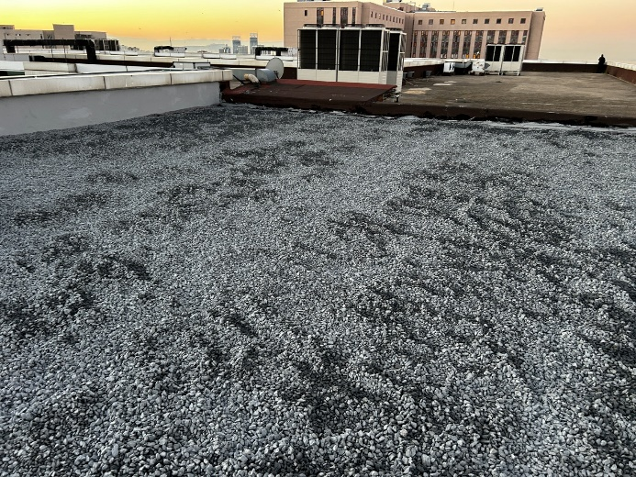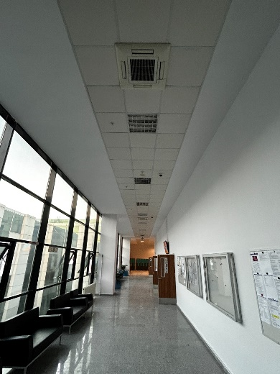
- Marmara Üniversitesi Mehmet Genç Külliyesi Öğrenci Yurdunun Güçlendirilmesi İşi
Mehmet Genç Külliyesi Kız Öğrenci Yurt binası olası deprem ve afetlere karşı güçlendirildi. Yapı için hazırlanan performans analiz raporları kapsamında zemin durumu ve statik açıdan detaylı tetkiki sonucunda yeterli performansı sağlayamayan yapı elemanlarının, taşıyıcı sistem kapasitelerinin artırılması için deprem güçlendirme projesine uygun olarak ek betonarme perde ve hasır donatılı Shotcrete (püskürtme beton) uygulamaları yapıldı. Çalışmaların yapıldığı mahallerde gerekli tadilat ve onarımlar tamamlanarak yurt binası hizmete alındı.
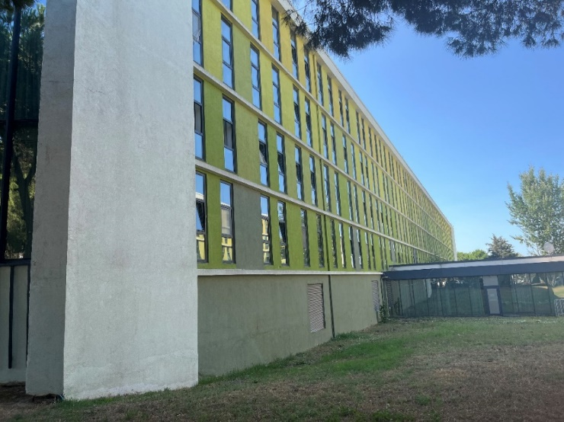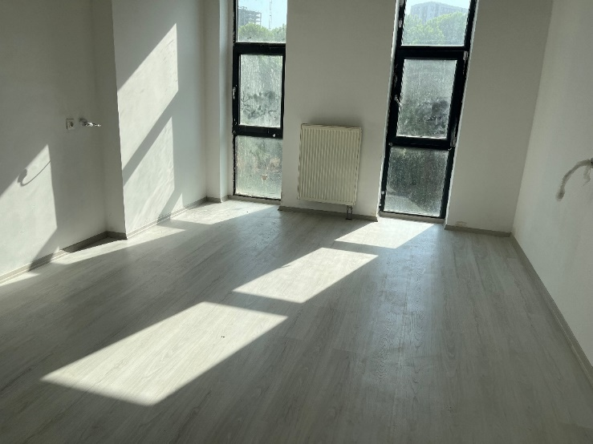

- Recep Tayyip Erdoğan Külliyesi Sağlık Yerleşkesi Nörolojik Bilimler Enstitüsü ve Gastroentroloji Enstitüsü Ana Binanın Yıkılması ve Otoparka Dönüştürülmesi İşi
Recep Tayyip Erdoğan Külliyesi Sağlık Yerleşkesi Nörolojik Bilimler Enstitüsü ile Gastroenteroloji Enstitüsünün kullanımındaki ana binanın, deprem performans analizi sonucunda yeterli deprem performansına sahip olmadığı anlaşıldığından yıkılmasına karar verildi. Yapılan ihale neticesinde bina yıkıldı, arazinin bir kısmında parke taşı ve bordürlerle bir otopark mahalli oluşturuldu. Arazinin geri kalan kısmı daha sonra değerlendirilmek üzere zemini sıkıştırılmış şekilde bırakıldı.
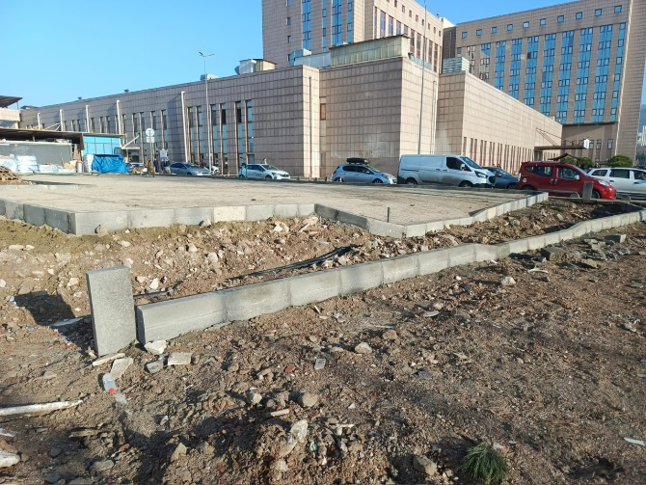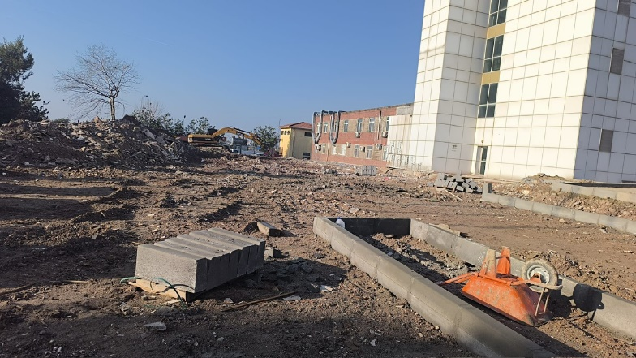

- Marmara İstanbul İli, Maltepe İlçesi, Başıbüyük Mahallesi, 155 Pafta, 1557 Ada 2 ve 17 Parseller ile 1696 Ada 1 ve 2 Parselleri İçeren Sağlık Yerleşkesi Alanında 1/5000 Ölçekli Nazım İmar Planı ve 1/1000 Ölçekli İmar Uygulama Plan Teklif Dosyasının Hazırlanması İşi
- M.Ü. Fen Fakültesi Öğrenci İşleri ve Santral Odalarının Tadilatı ile Derslik Kapısı Yapılması İşi
- Üniversitemiz Mehmet Genç Külliyesi Büyük Onarım Şefliğinde Kullanılmak Üzere İhtiyaç Duyulan Malzemelerin Temini İşi
- Marmara Üniversitesi Recep Tayyip Erdoğan Sağlık Yerleşkesi Gastroenteroloji Enstitüsü Ek Bina Isıtma Tesisatı Onarım İşleri
- Üniversitemiz Yapı İşleri ve Teknik Daire Başkanlığı Bakım ve Onarım Şube Müdürlüğünün İhtiyaç Duyduğu Malzemelerin Temini İşi
- Üniversitemiz Yapı İşleri ve Teknik Daire Başkanlığı'nın İhtiyaç Duyduğu Malzemelerin Temini İşi
- M.Ü. Külliyede Biyomedikal Görüntüleme ve Tanı Labotaruvarı Düzenlemesi
- M.Ü. Mehmet Genç Külliyesi Öğrenci Merkezi Otomasyon Sistemi Arızalı Modüllerin Değiştirilmesi İşi
- M.Ü. Recep Tayyip Erdoğan Külliyesi M4 Binası Teras Membran İzolasyon İşleri
- M.Ü. Rektörlük, Daire Başkanlıkları Binaları, İşletme, Teknoloji ve İletişim Fakültelerine Onarım İşleri Yapılması, Recep Tayyip Erdoğan Külliyesi Sağlık Yerleşkesinde Mobo Taşınması ve Çeşitli Tadilat İşleri
- M.Ü. Göztepe Yerleşkesi Rektörlük Öğrenci İşleri Diploma Odası Hırsız Alarm Sistemi Takılması İşi
- Üniversitemiz Mehmet Genç Külliyesi Büyük Onarım Şefliğinde Kullanılmak Üzere İhtiyaç Duyulan Malzemelerin Temini İşi
- Marmara Üniversitesi Göztepe Yerleşkesi UZEM Binası Çatısı ve Teknoloji Fakültesi Çatısı Onarım ve Tadilat İşleri
- M.Ü. Mehmet Genç Külliyesi Kız Öğrenci Yurdu Kazan Dairesi Sirkülasyon Pompaları Revizyon ve Onarımları İşi
- M.Ü. Göztepe Yerleşkesi Enstitüler Binası Konferans Salonu İklimlendirme Sistemlerinin Tadilatı ve Fuaye Alanının Düzenlenmesi İşi
- Marmara Üniversitesi Göztepe Yerleşkesi Özmen Aktar Kız Yurdu Çatı Onarım İşleri
- Üniversitemiz Recep Tayyip Erdoğan Külliyesi Çalışma Ofisi Masa ve Kitaplık Tadilatı İşi
- M.Ü. Mehmet Genç Külliyesi Öğrenci Yurtları ve Konferans Salonu Çeşitli Tadilat Onarımı ile Göztepe Yerleşkesi Fen Fakültesi Tesisat Onarım İşleri
- M.Ü. İletişim ve Hukuk Fakültesi Tesisat ve Elektrik Arızaları ile Çeşitli Bakım Onarım İşleri Düzenlemeleri
- M.Ü. Recep Tayyip Erdoğan Sağlık Yerleşkesi Eczacılık Fakültesi Binası Çatı Çıkış Merdiveni Yapım İşi
- M.Ü. Enstitüler Binası Giriş Otomatik Kapıların Tadilatlarının Yapılması İşi
- M.Ü Külliyedeki Kırık Camların Yenilenmesi
- M.Ü. Göztepe Kampüsü A-B-C-D Blok Jenaratör Faz Yönü Değişim İşi
- M.Ü. Recep Tayyip Erdoğan Külliyesi Sağlık Yerleşkesinde Bulunan Tıp Fakültesi ve Diş Hekimliği Fakültesinin Çeşitli Tesisat Onarım İşlerinin Yapılması
- M.Ü. Recep Tayyip Erdoğan Külliyesi Sağlık Yerleşkesi Siyasal Bilimler Fakültesi ve Eczacılık Fakültesi Teras Katında Korkuluk Yapılması ve Yerleşkede Çeşitli Tadilat İşleri
- M.Ü. Recep Tayyip Erdoğan Külliyesi Sağlık Yerleşkesi Diş Hekimliği Fakültesi Binası -3 Kattaki İşçilerin Soyunma Odalarının Düzenlenmesi İşi
- Marmara Üniversitesi Göztepe Yerleşkesi Prof. Dr. Orhan Oğuz Kütüphanesinin Giriş Katında Bulunan Salonun Yönetim Ofisleri Haline Getirilmesi Yapım İşi
- Marmara Üniversitesi Gastroenteroloji Enstitüsü Binası Hasta Kabul, Poliklinik ve İdari Ofislerin Düzenlenmesi İşi
- M.Ü. Tıp ve Diş Hekimliği Fakültesi Kompanzasyon Panolarının Revizyonu İşi
- M.Ü. Çeşitli Yerleşkelerde Bulunan Asansörler için Alınan Malzeme Alımı İşi
- M.Ü. Tıp Fakültesinin İhtiyaç Duyduğu Malzemelerin Temin İşi
- M.Ü. Mehmet Genç Külliyesi Erkek Öğrenci Yurdunda Depo Alanın 2 Adet Ofis Olarak Düzenlenmesi, Çay Ocağı Yanındaki Odanın Mutfak olarak Düzenlenmesi, Teknik Merkez Çıkışında Yapılacak Turnikeler için Alt Yapı Oluşturulması ile Koridoruna Depo Alanından Pencere Açılması İşi
- Marmara Üniversitesi Göztepe Yerleşkesi Yemekhane Binası Çeşitli Tadilat İşleri
- Marmara Üniversitesi Recep Tayyip Erdoğan Külliyesi Arızalı Otomatik Kapıların Tamiri İşleri
- M.Ü. Recep Tayyip Erdoğan Külliyesi Güvenlik ve Mescit Düzenlenmesi İşi
- Marmara Üniversitesi Recep Tayyip Erdoğan Sağlık Yerleşkesi Güvenlik Kulübesi Yapılmasi İşi
- M.Ü. Recep Tayyip Erdoğan Külliyesi Mühendislik ve Teknoloji Fakülte Binaları Ön Cephelerinde Bulunan Ofislere Pencere Açılması İşi
- M.Ü. Mehmet Genç Külliyesi Ofis Onarım İşleri
- M.Ü. Mehmet Genç Külliyesinin İhtiyaç Duyduğu Malzemelerin Temin İşi
- M.Ü. Recep Tayyip Erdoğan Külliyesi İhtiyaç Duyduğu Malzemelerin Temin İşi
- M.Ü. Genel Asansörleri 2024 Yılı Periyodik Bakım İşleri Hizmeti Alımına ait Sözleşme
- M.Ü. Otis Asansör Yürüyen Merdivenler ve Recep Tayyip Erdoğan Külliyesi Asansörlerinin 2024 Yıllık Periyodik Bakımlarının Yapılması İşleri
- Asansör Parça Alımı
- Marmara Üniversitesi Mitsubishi Marka Asansörlerin Parça Dahil Periyodik Bakımlarının Yapılması İşleri Hizmeti Alımına ait Sözleşme
- M.Ü. Jeneratörlerin 2024 Yılı 3 Aylık Dönem (Ocak, Şubat, Mart) Periyodik Bakımlarının Yapılması İşi
- M.Ü. Tıp Fakültesi UPS Odası VRF Arızasının Giderilmesi İşi
- M.Ü. Diş Hekimliği Fakültesi Sterilizasyon Birimi ve Konferans Salonu VRF Arızası Giderilmesi İşi
- M.Ü. Çeşitli Yerleşkelerde Bulunan Asansörlerin Etiket Revizyonları ve Onarım İşleri
- M.Ü. Kesintisiz Güç Kaynaklarının (UPS) 2024 Yılı Periyodik Bakımlarının Yapılması İşleri
- M.Ü. Sağlık Yerleşkesi Binalarındaki Asansörlerin Etiket Revizyonları ve Onarım İşleri
- M.Ü Göztepe Yerleşkesinde Bulunan Yüksek Katlı Binaların Asansör Etiket Revizyonları ve Onarım İşleri
- M.Ü. Sosyal Bilimler Meslek Yüksekokulu Koridorlarına ait Kamera Sistemi Kurulması İşi
- Göztepe Yerleşkesinde bulunan İletişim Fakültesi, Hukuk Fakültesi C. Blok, D Blok 20 adet 11-15 duraklı asansör, Güzel Sanatlar Fakültesi, B Blok Mühendislik Fakültesi, Yemekhane Binası, Sosyal Tesisler Konukevi 15 adet 6-10 duraklı asansör. Yurt Binası.1., 2.,3.,4.,5.,6.,7.Blok, Fen Fakültesi, Rektörlük Binası 14 Adet 0-5 Duraklı Asansör Muayenesi İşi
- M.Ü. Rektörlük Binasi Veri Merkezi Hassas Kontrollü Klimanin Arizasinin Giderilmesi İşi
- M.Ü. Mehmet Genç Külliyesi Jeneratör Arızalarının Giderilmesi İşi
- M.Ü. Mehmet Genç Külliyesi Öğrenci Merkezi ve Recep Tayyip Erdoğan Külliyesi Sağlık Yerleşkesi Tıp Fakültesi Klima Santrallerinin Onarım İşi
- M.Ü. Trafo Merkezlerinin 2024 Yılı Periyodik Bakımlarının Yapılması İşleri
- M.Ü. Çeşitli Yerleşkelerinde Bulunan Yerli Asansörlerin Parça Değişimleri ve Revizyon İşleri
- Üniversitemiz Çeşitli Yerleşkelerinde Bulunan İnsan Asansörlerinde Kullanılmak Üzere İhtiyaç Duyulan Asansör Parça Alımı
- M.Ü. Daire Başkanlıklari ve Enstitüler Binasının Chiller Soğutma Cihazlarının Arızalarının Giderilmesi İşi
- M.Ü. Recep Tayyip Erdoğan Külliyesi Sağlık Yerleşkesi Eczacılık Fakültesi Enerji Verimliliği Kapsamında Aspiratörlerin Frekans Konvertörlere Bağlanması İşi
- Marmara Üniversitesi Göztepe Yerleşkesi Rektörlük Binası Veri Merkezi Hassas Kontrollü Cihazların Bakım, Onarım ve Parça Değişim İşleri
- M.Ü. Diş ve Tıp Fakültesi Jeneratörlerinin Revizyonlarının Yaptırılması İşi
- M.Ü. Diş Hekimliği Fakültesi Hijyenik Klima Santrali Hava Kanalı Onarım ve Kanal Değişim İşleri
- M.Ü. 2024 Yılı Tüm Yerleşke Geneli Kazan-Brülör Bakımlarının Yapılması İşleri Hizmeti Alımına ait Sözleşme
- Hukuk Fakültesi Öğrenci İşleri Birimine ait VRF Arızlarının Giderilmesi İşi
- Nörolojik Bilimler Enstitüsü ve Gastroenteroloji Enstitüsü Binalarına ait Klimaların Sökümü İşi
- M.Ü. Çeşitli Yerleşkelerindeki Yerli Asansörlerin Ağustos-Eylül-Ekim Ayları Parça Değişim İşleri ve Mehmet Genç Külliyesi Çeşitli Tadilat ve Onarım İşleri
- M.Ü. Güzel Sanatlar Fakültesi Binası ve Nöroloji Binası Asansörlerinin Etiket Revizyonlari ve Onarım İşleri
- Marmara Üniversitesi Bağlarbaşı Yerleşkesi İlahiyat Fakültesi Erişebilirlik Düzenlemeleri Kapsamında Hissedilebilir Altyapısı Revizyonu Yapılması İşi
- Kütüphane ve Dokümantasyon Daire Başkanlığı Kitap Güvenlik Sistemi Tamir Bakım Onarım, Rektörlük Kampüs Kart Turnike ve Fotokopi Yazıcı Tamir Bakım Onarımı İşi
- 12 Aylık Telefon Santral Sistemi Bakım Hizmeti İşi

2.1.3. 2024H03-232595 NUMARALI “ÇEŞİTLİ ÜNİTELERİN ETÜT PROJESİ”
Projenin başlangıç ödeneği 3.000.000,00 TL ve tasarruf ödeneği 300.000,00 TL olan projenin revize ödeneği 2.700.000,00 TL olmuştur. Nakdi gerçekleşmesi 2.576.400,00 TL ve gerçekleşme seviyesi %95 olmuştur.
Proje kapsamında yapılan işler:
- İstanbul İli, Marmara Üniversitesi 1340 ada 7 parsel Orman İzni Ön İzin Başvuru Dosyası Hazırlanması İşi
- Marmara Üniversitesi Mehmet Genç Külliyesi Yurt Binalarının Güçlendirme Projesinin Yapılması, Recep Tayyip Erdoğan Külliyesi Nörolojik Bilimler Enstitüsü ve Gastroenteroloji Enstitüsü Ek Binasının Deprem Performans Analiz Raporlarının Hazırlanması ile Diş Hekimliği Fakültesi Otoparkı İstinat Duvarının Tahkimat Projesinin Hazırlanması İşi Doğrudan Temin Sözleşme
- Marmara Üniversitesi Recep Tayyip Erdoğan Külliyesi Maltepe Yerleşkesinde Üç Boyutlu Kampüs Modelinin ve Model Üzerinden Sorgulama, Ölçüm İşlemlerinin İnternet Ortamında Yapılması İşi
- Marmara Üniversitesi Recep Tayyip Erdoğan Külliyesi Çevre Duvarı Projesi İşi
- Recep Tayyip Erdoğan Sağlık Yerleşkesi Bağlantı Projesi İşi
2.1.4. 2020H03-150147 NUMARALI “KAMPÜSLER ALT YAPISI” PROJESİ
Başlangıç ödeneği 50.000.000,00 TL olan projeden 9.500.000,00 TL “Sultanahmet Yerleşkesi Rektörlük Bina Restorasyonu” projesine ödenek aktarması yapılmış ve Tasarruf Tedbirleri kapsamında 5.000.000,00 TL ödenek Yedek Ödeneğe aktarılarak projenin revizeli ödeneği 35.500.000,00 TL olmuştur. Nakdi gerçekleşmesi 20.360.803,58 TL’dir. Projenin nakdi gerçekleşme seviyesi %57 olmuştur.
Proje kapsamında yapılan işler:
1. Marmara Üniversitesi Yerleşkelerinde Bulunan Çevre Aydınlatma Sistemi Altyapısının Yenilenmesi ve Led Aydınlatma Armatürleri Değişim İşleri
Üniversitemiz Göztepe, Acıbadem, Kartal yerleşkeleri ve Mehmet Genç Külliyesindeki çevre aydınlatmalarının onarım ve yenileme çalışmaları tamamlandı. Çeşitli yerleşkelerdeki 195 adet aydınlatma armatürü yenilendi, 13 adet ilave aydınlatma direği dikildi. Çeşitli kesitlerde yaklaşık 2000 metre kazı çalışması yapılarak 2000 metre kablo kullanılmasıyla üniversitemiz yerleşkelerindeki gece aydınlatmaları iyileştirildi.
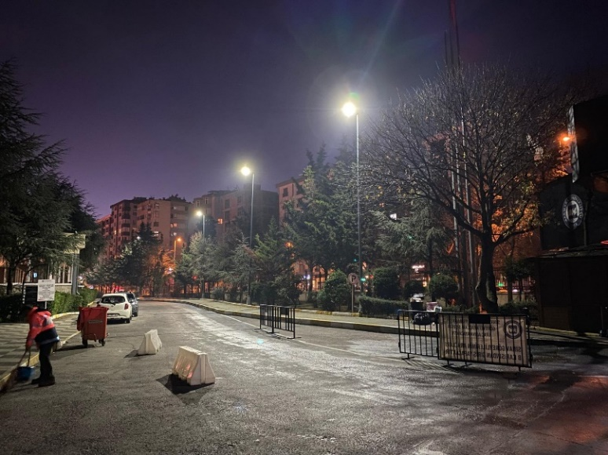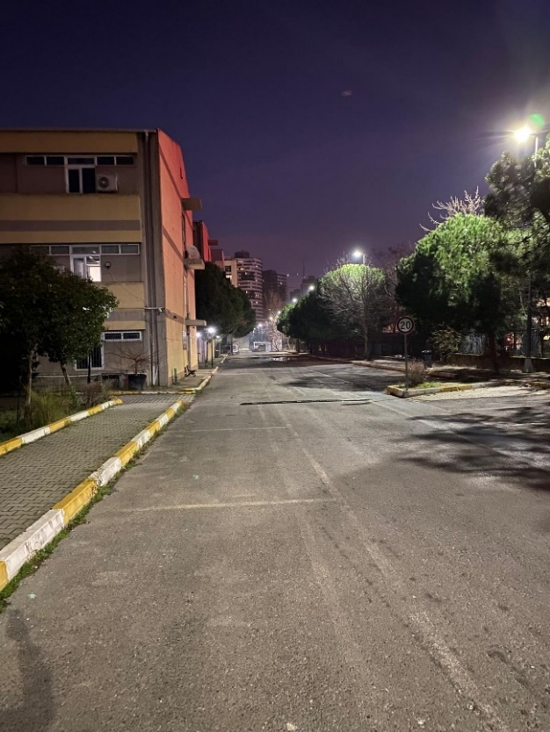
- Marmara Üniversitesi Göztepe, Acıbadem, Recep Tayyip Erdoğan Sağlık Yerleşkesi ve Mehmet Genç Külliyesi Mekanik Tesisat Altyapı İşleri Göztepe Kampüsü Jeotermal Isı Hattındaki Kaçağın Bulunarak Giderilmesi İşi
- M.Ü. Müzik Bölümü Isıtma Tesisatı Alt Yapı Onarım Enerji Tasarrufunu Arttırmak Amaçlı Yalıtımların Yenilenmesi ve Tamir İşleri
- Marmara Üniversitesi Göztepe Yerleşkesi Ana Galeri İçi Buhar Tesisatı, Güzel Sanatlar Fakültesi Isıtma Tesisatı Altyapı Onarım İşleri
- M.Ü. Göztepe Rektörlük Binası Brülör, Kazan Bacası, Doğal Gaz Multiblok Değişimi, Isı Galerileri Alt Yapı Onarımları ile İktisat Fakültesi Eşanjör Dairesi Isıtma Altyapı Revizyon İşleri
- M.Ü. Recep Tayyip Erdoğan Külliyesi Sağlık Yerleşkesinde Yer alan Diş Hekimliği Fakültesi Ana Giriş Bölgesindeki İstinat Duvarı Tahkimatı Kapsamında Kalıcı Ankraj Yapılması İşi
- M.Ü. Recep Tayyip Erdoğan Külliyesi Sağlık Yerleşkesi Spor Tesisleri Otopark Şevine Taş Tahkimat Duvarı Yapılması İşi
- M.Ü. Göztepe Yerleşkesi Öğrenci Yemekhane Binası Alt Yapı Sistemine ait Kullanım Suyu Ana Beslenme Tesisat Hattının Yenilenerek Galeri İçerisine Alınması ve Orta Gerilim Hatlarının Deplase Edilmesi İşi
- M.Ü. Recep Tayyip Erdoğan Külliyesi Isıtma ve Soğutma Altyapı Sistemlerinde Çeşitli Onarım ve İmalat İşleri
- M.Ü. Recep Tayyip Erdoğan Külliyesi Isı Merkezi Kapalı Devre Kimyasal Şartlandırma Altyapısı Yapım İşi
- M.Ü. Göztepe Yerleşkesi Merkezi Isıtma Altyapısı Buhar Kaçaklarının Giderilmesi, Acil Durum Merkezi Su Altyapısının Yenilenmesi, AB Blok Engelli Rampalarının Rehabilite Edilmesi ve Çevre Sulama, Çevre Aydınlatma Altyapısının Kısmi Onarımı İşi
- M.Ü. Tıp Fakültesi Binası Yemekhane Bölümünde Bulunan Bulaşıkhane Altyapı Sisteminde Drenaj Pompalarının ve Altyapı Bağlantılarının Değişim İşi
- M.Ü. Mehmet Genç Külliyesi Isıtma Sistemi Alt Yapı Sirkülasyon Pompaları Onarım, Değişim ve Tadilat İşleri
- M.Ü. Acıbadem Yerleşkesi Atık Su Alt Yapısı Onarım İşleri Düzenlemeleri
- M.Ü. Recep Tayyip Erdoğan ve Mehmet Genç Külliyesi, Acıbadem, Göztepe Yerleşkeleri Hidrofor ve Sıhhi Tesisat Altyapı Onarımlari İşi
- M.Ü. Sağlık Yerleşkesinde Elektrik ve Mekanik Altyapı Sorunlarının Giderilmesi İşi
- M.Ü. Merkez Kütüphanesi ile Fen Fakültesi Binası Klima Üniteleri İçin Altyapı ve Elektrik Tesisatı Yapılması İşleri
- M.Ü. Kandıra Doğa Bitkileri ve Su Ürünleri Araştırma Merkezi Çevre İhata Duvarı ve Çevre Aydınlatma Altyapısı İle Çeşitli Onarım İşleri
- M.Ü. Isıtma Galerileri, Şehit Ömer Halisdemir Spor Salonu ve Müzik Bölümü Isıtma Alt Yapı Bakım Onarım İşleri
- Marmara Üniversitesi Tıp ve Diş Hekimliği Fakültelerine Hitap Eden Altyapı Kullanım Suyu Tesisatındaki Hidrofor Değişimi ve Kullanım Suyu Altyapı Tesisatı Yenileme İşi
- M.Ü. Göztepe Yerleşkesi Fen Fakültesi ve Enstitüler Binası, Recep Tayyip Erdoğan Külliyesi Sağlık Yerleşkesi Kullanım Suyu Altyapıları ve Hidrofor Revizyon İşleri
- M.Ü. Göztepe Yerleşkesi Enstitü Binası Isıtma, Recep Tayyip Erdoğan Külliyesi Sağlık Yerleşkesi Sağlık Bilimleri Fakültesi Atık Su Altyapısı Tadilat Revizyon İşleri
- M.Ü. Recep Tayyip Erdoğan Külliyesi Yemekhane Binasi Mutfak Bulaşıkhanesi Altyapı Revizyon İşleri
- M.Ü. Mehmet Genç Külliyesi, Recep Tayyip Erdoğan Külliyesi Sağlık Yerleşkesi Klima Santrali ve Göztepe Yerleşkesi Fen Fakültesi Kimya Laboratuvarı Havalandırma Altyapısı Revizyon İşi
- Mehmet Genç Külliyesi Asansör Drenaj Altyapısı Yalıtımının Yapılması, Mezuniyet Alanı Sulama Tesisatı Altyapısının Tamiratı, Öğrenci Merkezi Otomasyon Odası Yağmur Altyapısının Revizyonu ve Recep Tayyip Erdoğan Sağlık Yerleşkesi Diş Hekimliği Fakültesi Asansör Drenaj Altyapısı Yalıtımının Yapılması İşleri
- M.Ü. İletişim Fakültesi Atık Su Alt Yapısının Yenilenmesi ile Çeşitli Atık Su Altyapı Onarımlarının Yapılması İşi
- M.Ü. Recep Tayyip Erdoğan Külliyesi Mühendislik ve Teknoloji Fakülte Binaları Mekanik ve Elektrik Altyapı ve Onarım İmalat İşlerinin Yapılması İşi
- Marmara Üniversitesi Göztepe Yerleşkesi Fen Fakültesi Atık Su Alt Yapısının Yenilenmesi ve Tuvalet Tesisatlarında Onarım Yapılması İşi
- M.Ü. Recep Tayyip Erdoğan Sağlık Yerleşkesi Fiber Altyapısı ile Spor Tesisleri Elektrik Altyapısı ve Diş Hekimliği İklimlendirme Altyapısı Revizyonu Yapılması İşi

2.1.5. 2024H03-233496 NUMARALI “MUHTELİF İŞLER” PROJESİ
Projenin başlangıç ödeneği 71.002.000,00 TL olan projeye Cumhurbaşkanlığı Strateji ve Bütçe Başkanlığının onayıyla finansman fazlasından likit karşılığı 51.750.000,00 TL, Yedek Ödenekten 15.000.000,00 TL ödenek eklenmesi ve Tasaruf Ödeneği 7.100.200,00 TL olan projenin toplam revize ödeneği 130.651.800,00 TL’dir. Nakdi gerçekleşmesi 115.878.731,41 TL olup gerçekleşme seviyesi %89 olmuştur.
Makine Teçhizat Alımları kapsamında: Öz Gelir (SKS) ödeneği 1.476.000,00 TL olup Sağlık Kültür ve Spor Daire Başkanlığınca 1.379.239,48 TL Makine Teçhizat alımı yapılmıştır. Ayrıca 27.276.000,00 TL olan Hazine Yardımı ödeneğine 15.000.000,00 TL Yedek Ödenekten ve 50.000.000,00 TL finansman fazlasından likit karşılığı ödenek eklenerek 92.276.000,00 TL ödenekten, 78.992.742,78 TL ödenek ile Akademik ve İdari Birimlerimize Makine Teçhizatlar alınmıştır.

Tablo 3. Sağlık, Kültür ve Spor Daire Başkanlığı Makine Teçhizat Yıl Sonu Detayı
Gerçekleşen Alımlar | Toplam Tutar (TL)
Göztepe Yerleşkesi Öğrenci Yemekhanesi kamera kurulumu işi | 193.704,00
Dr. İbrahim Üzümcü Kültür Merkezinde kullanılmak üzere dolap alımı | 78.000,00
Recep Tayyip Erdoğan Külliyesi Yemekhanesi için yer yıkama makinesi alımı | 407.599,39
Mehmet Genç Külliyesi Öğrenci Yurtları için su sebili alımı | 84.000,00
Mehmet Genç Külliyesi Öğrenci Yurtları için elektrikli ocak, ve elektrikli süpürge alımı alımı | 72.313,18
İşletme Fakültesi için anfi sırası alımı | 250.000,00
Recep Tayyip Erdoğan Külliyesi Yemekhanesinde kullanılmak üzere masa ve sandalye alımı | 293.622,91
TOPLAM | 1.379.239,48

Tablo 4. Makine Teçhizat Yıl Sonu Detayı
Birim Adı | Birimlere Harcanan Toplam Tutar (TL)
Rektörlük ve Diğer Bağlı Birimler | 789.982,83
Genel Sekreterlik | 2.220,00
Yapı İşleri ve Teknik Daire Başkanlığı | 5.338,80
Finansal Bilimler Fakültesi | 9.077.701,07
Hukuk Fakültesi | 6.120,00
İktisat Fakültesi | 21.441.559,58
İnsan ve Toplum Bilimleri Fakültesi | 404.277,48
İşletme Fakültesi | 20.671.995,85
Mühendislik Fakültesi | 58.212,00
Sağlık Bilimleri Fakültesi | 177.401,94
Siyasal Bilgiler Fakültesi | 8.657.565,22
Spor Bilimleri Fakültesi | 78.000,00
Teknoloji Fakültesi | 68.964,92
Yabancı Diller Yüksek Okulu | 4.730,00
Bilimsel Araştırma Projeleri Koordinartörlüğü | 15.400,00
Uluslararası İlişkiler ve Akademik İşbirliği Ofisi | 12.655,50
Koruma ve Güvenlik Şube Müdürlüğü | 57.732,00
İslam Ekonomisi ve Finansı Enstitüsü | 72.125,33
Ortadoğu ve İslam Ülkeleri Araştırmaları Enstitüsü | 56.495,65
Atatürk Eğitim Fakültesi | 9.841.619,40
Fen Fakültesi | 327.724,61
Sağlık, Kültür ve Spor Daire Başkanlığı | 7.164.920,60
TOPLAM | 78.992.742,78
Bilgisayar Alımları kapsamında 30.250.000,00 TL ödenek tahsis edilmiş ve tasarruf ödeneği 7.100.200,00 TL olan toplam revize ödeneği 23.149.800,00 TL olmuştur. Nakdi gerçekleşmesi 22.716.813,65 TL’dir.
Yazılım Alımları kapsamında 12.000.000,00 TL ödenek tahsis edilmiş ve finansman fazlasından 1.750.000,00 TL ödenek eklenerek toplam revize ödeneği 13.750.000,00 TL olmuştur. Nakdi gerçekleşmesi 12.789.935,50 TL’dir.

2.1.6. 2024H03-232597 NUMARALI “YAYIN ALIMLARI” PROJESİ
Başlangıç ödeneği 15.000.000,00 TL ve tasarruf ödeneği 1.500.000,00 TL olan projenin revize ödeneği 13.500.000,00 TL olmuştur. Nakdi gerçekleşmesi 13.359.723,74 TL ve gerçekleşme seviyesi %99’dur. Uygulama sonuçları;
Tablo 5. Gerçekleşen Alımlar
Gerçekleşen Alımlar | Adet
Abone Olunan Yabancı Dilde Dergi Sayısı (Online) | 189.420
Abone Olunan Yabancı Dilde Elektronik Veritabanı Sayısı | 66
Abone Olunan Türkçe Elektronik Veritabanı Sayısı | 15

2.2. EĞİTİM-BEDEN EĞİTİMİ VE SPOR
2.2.1. 2021H05-168596 NUMARALI “AÇIK VE KAPALI SPOR TESİSLERİ” PROJESİ
Projenin başlangıç ödeneği 3.500.000,00 TL ve tasarruf ödeneği 350.000,00 TL olan projenin revizeli ödeneği 3.150.000,00 TL olmuştur. Nakdi gerçekleşmesi 2.925.600,00 TL’dir. Projenin nakdi gerçekleşme seviyesi %93 olmuştur.
Proje kapsamında yapılan işler:
1. Marmara Üniversitesi Recep Tayyip Erdoğan Külliyesi Açık Spor Tesisleri Düzenlenmesi İşi
Recep Tayyip Erdoğan Külliyesi Mühendislik Fakültesi M3 Binasının yanındaki yeşil alanda, açık spor alanları oluşturuldu. Söz konusu alanda mineralli parke taşları kullanılarak bir adet yürüyüş parkuru, etkinlik alanı ve EPDM kauçuk zemin malzemesi ile döşenmiş spor aletlerinin yer aldığı bir açık spor alanı oluşturuldu. Ayrıca öğrencilerin faydalanabilmesi için bir tanesi M3 Binası yanındaki yeşil alanda diğeri ise M1 Binasının önünde olmak üzere 2 adet kameriye imalatı yapıldı.
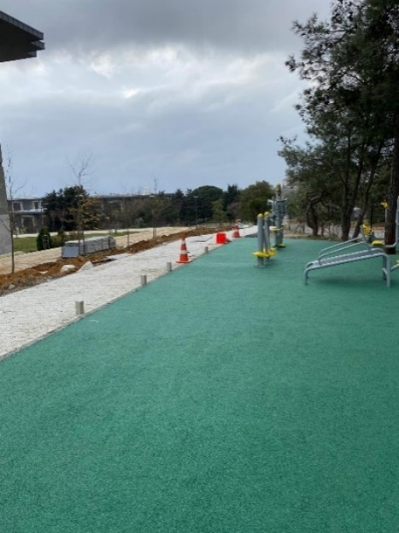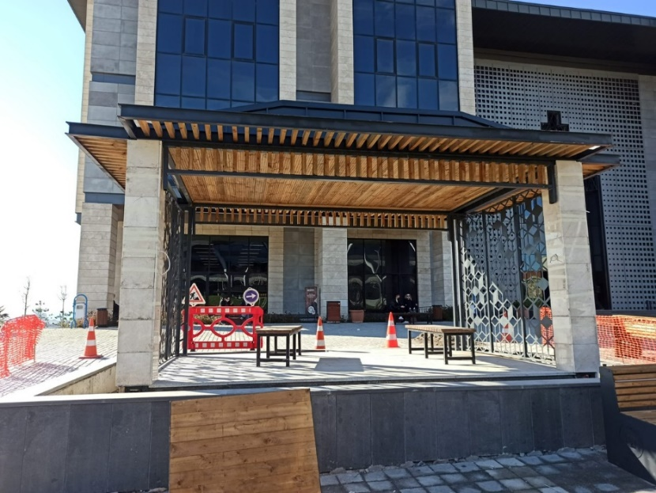

2.3. EĞİTİM-KÜLTÜR
2.3.1. 2020H04-144727 NUMARALI “SULTANAHMET YERLEŞKESİ REKTÖRLÜK BİNA RESTORASYONU”
Projenin başlangıç ödeneği 50.000.000,00 TL olan projeye, Strateji ve Bütçe Başkanlığının onayıyla finansman fazlasından likit karşılığı 23.602.000,00 TL, Yedek Ödenekten 12.000.000,00 TL ve “Kampüs Altyapı” projesinden 9.500.000,00 TL ödenek aktarılmış olup Cumhurbaşkanlığı Strateji ve Bütçe Başkanlığınca Tasarruf Tedbirleri kapsamında başlangıç ödeneğinden 5.000.000,00 TL Yedek Ödeneğe aktarılarak projenin toplam revize ödeneği 90.102.000,00 TL’dir. Üniversitemizin nüvesi Sultanahmet Rektörlük binasının tarihi 1898 yılına kadar uzanmaktadır. Art Nouveau üsluplu yapının, zamanla yıpranması sebebiyle gerekli izinler alınarak restorasyon çalışmalarına başlanılmıştı. 1. derece kültür varlığı olan Sultanahmet Rektörlük binasının restorasyon işi kapsamında; teras, temel yalıtımları, çatı ve doğramaları yenilenecek, cephe temizliği ve sağlamlaştırıldı. Yeniçeri Salonu II. Abdülhamid’in fotoğraf arşivinde bulunan görsellere göre restore edildi. Statik incelemesi ve güçlendirmeleri yapılarak iç mekanlarda yüzey kaplamaları onarıldı. Elektrik, mekanik ve yangın güvenlik tesisatları yenilendi. Ayrıca bezeme ve süslemeler aslına uygun olarak itinayla restore edildi. Restorasyonun 2. etabında planlanan mekanik, elektrik, iç mimari vs. diğer işler “Marmara Üniversitesi Sultanahmet Rektörlük Binası Restorasyon İkmal İşi” ihalesi kapsamında tamamlandı.
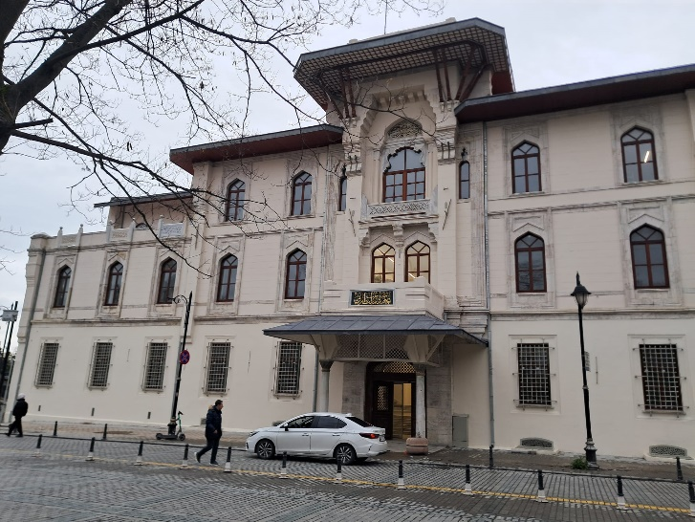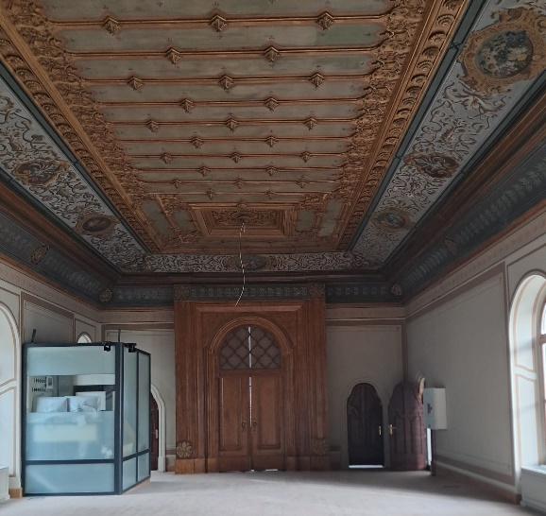
Sultanahmet Yerleşkesi Rektörlük Bina Resterasyonu

Nakdi Gerçekleşmeler;
2020 Yılı : 515.442,38 TL
2022 Yılı : 15.952.745,25 TL
2023 Yılı : 7.353.207,59 TL
2024 Yılı : 90.025.770,79 TL

2.4. SAĞLIK
2.4.1. 2020I00-143118 NUMARALI “DİŞ HEKİMLİĞİ FAKÜLTESİ ENGELLİ UYGULAMA MERKEZİ”
Projenin başlangıç ödeneği 100.000.000,00 TL olan projeye Cumhurbaşkanlığı Strateji ve Bütçe Başkanlığının onayıyla finansman fazlasından likit karşılığı 51.870.000,00 TL ödenek eklenmesi ve “Merkezi Yemekhane ve Kütüphane” projesine 40.000.000,00 TL ödenek aktarılarak toplam revize ödenek 111.870.000,00 TL’dir. Recep Tayyip Erdoğan Külliyesi Engelli Diş Hekimliği Uygulama ve Araştırma Merkezi, engelli hastaların ağız ve diş sağlığının muayene ve tedavi işlemlerinin yapılmasına imkân verecek şekilde projelendirildi. Toplam inşaat alanı 6055 m² olan Diş Hekimliği Uygulama ve Araştırma Merkezi, zemin + 4 kattan oluşmaktadır. Zemin katta 10 adet hasta odası, 1. katta 6 adet poliklinik, laboratuvar ve ofisler yer alacaktır. 2. katta 10 adet poliklinik, röntgen, kafeterya, 3. katta ise 4 ameliyathane, 2 günlük ameliyathane, 6 adet yoğun bakım ünitesi yapılacaktır. 4. katta 64 kişilik restaurant, açık teras ve mescit yer alacaktır. Çalışmaların Mayıs 2025 itibariyle tamamlanması öngörülmekte olup fiziki gerçekleşme seviyesi %62 seviyesindedir.
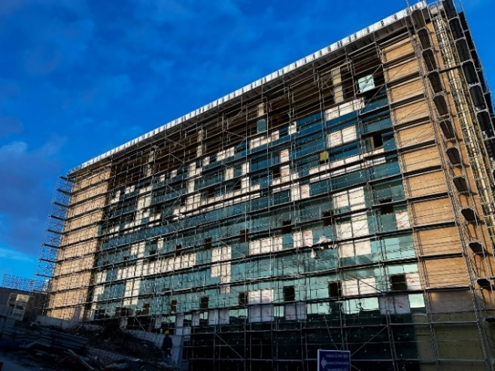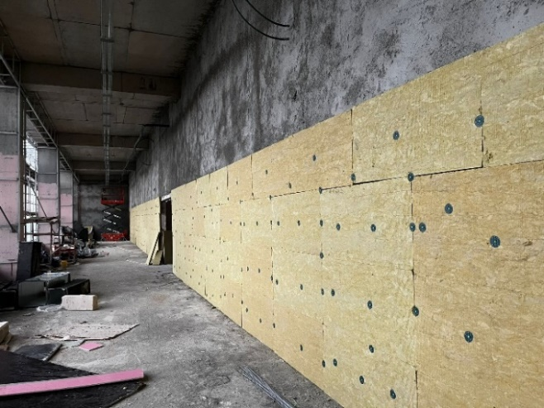
Engelli Diş Hekimliği Uygulama ve Araştırma Merkezi (6055 m²)

Nakdi Gerçekleşmeler;
2022 Yılı : 280.557,71 TL
2023 Yılı : 7.848.262,66 TL
2024 Yılı : 111 859 520,47 TL

2.5. DİĞER KAMU HİZMETLERİ/SOSYAL TEKNOLOJİK ARAŞTIRMA
2.5.1. 2024K12-219601 NUMARALI “REKTÖRLÜK BİLİMSEL ARAŞTIRMA PROJELERİ”
Başlangıç ödeneği 8.767.000,00 TL olan projeye Cumhurbaşkanlığı Strateji ve Bütçe Başkanlığı ile Yükseköğretim Kurulu Başkanlığı arasında imzalanan “Araştırma Üniversiteleri Destek Programı İş Birliği Protokolü” kapsamında hazine yardımı karşılığı olarak tefrik edilen ödenek 14.600.000,00 TL aktarılmıştır. Özel hesaba alınan tutar 23.367.000,00 TL’dir. BAP yönetmeliği gereği; gerçekleşen Öz gelirlerin (Tezsiz Yüksek Lisans gelirlerinin %30’u) tamamı özel hesaba aktarılmıştır. Sağlık Bilimlerinde 91, Fen ve Mühendislik Bilimlerinde 62, Sosyal ve Beşeri Bilimlerinde 15 adet olmak üzere toplam 168 proje kabul edilmiştir.
2.5.2. 2023K12-195487 NUMARALI “BİYOMEDİKAL GÖRÜNTÜLEME VE TANI SİSTEMLERİ GELİŞTİRME İLAVE ALTYAPI”
Projenin başlangıç ödeneği 1.802.000,00 TL olup tamamı özel hesaba alınmıştır. Projede, ürün geliştirme süreçlerini desteklemek ve sanayi ile ortak çalışmalar yürütülebilmesini sağlamak amacıyla GMP (Good Manufacturing Practices - İyi Üretim Uygulamaları) standartlarına uygun bir temiz oda kurulumu gerçekleştirilmiştir. Bu altyapı, biyomedikal sektöründe yerli üretimi güçlendirmek, ithal ürünlere olan bağımlılığı azaltmak ve aynı zamanda uluslararası pazardan gelen taleplere uygun ürünler geliştirmek için kritik bir rol üstlenmektedir. Ayrıca proje kapsamında, yurtdışından talep gören biyomedikal ürünlerin gerekli analizlerinin yapılabileceği ileri düzeyde bir laboratuvar kurulmuştur. Bu laboratuvar, biyomedikal malzemelerin kalite kontrol süreçlerinden biyouyumluluk testlerine kadar geniş bir analiz yelpazesine sahiptir. Böylece hem ulusal hem de uluslararası düzeyde rekabetçi ürünler geliştirilmesi ve sertifikasyon süreçlerinin hızlandırılması sağlanmıştır. Bu altyapı sayesinde, akademi-sanayi iş birlikleri güçlendirilerek, biyomedikal sektörde yerli üretimin önünü açacak yeni nesil ürünlerin geliştirilmesi hedeflenmektedir.
2.5.3. 2024K12-220153 NUMARALI “HİDROJEN ENERJİ SİSTEMLERİ ARAŞTIRMA LABORATUVARI”
Projenin başlangıç ödeneği 10.700.000,00 TL ve tasarruf ödeneği 1.070.000,00 TL olan projenin revizeli ödeneği 9.630.000,00 TL olup ödeneğin 7.830.327,39 TL’si harcanmıştır. Projenin amacı hidrojen üretim proseslerinin teknolojik hazırlık seviyelerini artıracak ÜR&GE çalışmalarının yapılabilmesi için kurumumuzda mevcut olan elektrokimyasal teknolojiler ve enerji araştırma laboratuvarının altyapısının iyileştirilmesi ile yeşil hidrojen üretimi için hem AR&GE ve hemde ÜR&GE çalışmalarının yapılabileceği bir “Hidrojen Enerji Sistemleri Araştırma Laboratuvarı” kurulmasıdır. Bu amaç doğrultusunda proje önerisinde öngörüldüğü plana uygun olarak gerekli altyapıya sahip “Hidrojen Enerji Sistemleri Araştırma Laboratuvarı” kurularak hedeflenen AR&GE çalışmalarına başlanmıştır. Bu çalışmalar kapsamında bir PEM elektrolizörde kullanılabilecek anot ve katot elektrokatalizörlerinin ve membranların geliştirilmesi çalışmalarına başlanmıştır.
2.5.4. 2024K12-220141 NUMARALI “YENİLİKÇİ SAĞLIK VE GIDA UYGULAMALARI LABORATUVARI”
Projenin başlangıç ödeneği 20.500.000,00 TL ve tasarruf ödeneği 2.230.200,00 TL olan projenin revizeli ödeneği 18.269.800.000,00 TL olup ödeneğin 16.626.578,76 TL’si harcanmıştır. Yenilikçi ve Sağlıklı Gıda Uygulamaları Laboratuvarı Marmara Üniversitesi Recep Tayyip Erdoğan Külliyesinde 2024 Aralık ayında tamamlanan Nanoteknoloji ve Biyomalzemeler Uygulama ve Araştırma Merkezi bünyesinde kurulmuştur. Halihazırda sağlık ve gıda çalışmalarının bir arada yapıldığı bu laboratuvar bünyesinde proje, makale ve ürün ticarileştirilmesi çalışmaları başlatılmıştır. Yoğun bir şekilde gıda ambalajı, etken madde ekstraksiyonu ve saflaştırılması, etken maddelerin hem gıda amaçlı hem de biyomalzeme hedefli olarak araştırmaları devam etmektedir.

III. ÖNERİLER:
Ödenek yetersizliğinin giderilmesi için gerekli çalışmaların yapılması, Cumhurbaşkanlığı Strateji ve Bütçe Başkanlığınca verilen ödeneklerin her yıl sadece belli oranda değil, kurumların öğrenci sayıları, binalarının ve çevrenin fiziki koşulları gözetilerek ödenek dağıtımına gidilmesi, gerektiğinde uzmanlarca yerinde incelemeler yapılarak gerçek ihtiyaç tespitine göre ödenek planlaması yapılması, idaremizce hazırlanan ayrıntılı harcama programları teklifinin vize aşamasında mümkün olduğu kadar değiştirilmemesi, değişikliklerde idare koşullarının ve gereklerinin dikkate alınması Üniversitemiz açısından önemlidir.

